Novák Ferenc
Szép találkozások
Téni bácsi
A Vígszínházban Marton Laci megrendezte a Kőműves Kelement. Én voltam a koreográfus. (…)
Ezt az előadást meghívták a franciaországi Nancyba, a BITEF világ-fesztiválra. (…)
…óriási siker volt, s én közben előléptem szinkrontolmáccsá. Mert odahívtak egy „szinkrontolmácsot”. Kiderült róla, hogy egy derék mérnök-ember. Mikor meglátta a szövegeket, csak ingatta a fejét. Fogalma sincs erről, ezt nem tudja megcsinálni. Ott álltunk az előadás előtt, a nézők háromnegyed részének a fején fülhallgató, s a pasinak nincs bátorsága hozzá. Beültem mellé, de öt perc múlva a mérnök úr végleg feldobta a talpát. (Nem csodálom.) Át kellett vennem, de még szemüveg sem volt nálam (akkoriban már szemüveggel olvastam). Hallgattam hát, hogy mit mondanak, énekelnek a színpadon, és fordítottam. Mondtam is a színé-szeknek utána, hogy ilyen szép szöveget még életetekben nem mondtatok – mert hát szabadon fordítottam… Életemben először és utoljára voltam szinkrontolmács. Lázár Egon, a Vígszínház gazdasági igazgatója máig sem mondta meg, hogy melyik pénztárban vehetem fel érte a hono-ráriumot.
Az előadás után nagy mulatság; a város szélén, egy Novotelben laktunk. (…) Átmentem egy másik terembe. Ott ült Páger Téni bácsi Bea nénivel, a feleségével. Téni bácsi nem igen ivott, Bea néni viszont nagyon szerette a vörösbort. Odaültem, rendeltem én is egy üveggel, és elkezdtünk beszél-getni. Téni bácsi meséli a 40-es éveket, hogyan élt, hogyan ment ki Európá-ba. Megtudtam, hogy először Amszterdamba ment. Ő tudta, hogy én nemrég Amszterdamban dolgoztam, kérdezte, hogy a Krasnapolski Hotel a királyi palotával szemben, a Damon megvan-e még? Mondtam, termé-szetesen, a Krasnapolski Hotel ott áll most is, most is ötcsillagos. S meg-kérdeztem:
– Mondd, Téni bácsi, neked akkor volt annyi pénzed, hogy ott lak-hattál az ötcsillagos hotelben?
– Igen; pár hónapig ott laktam, amíg megjött a papír, hogy mehetek az Egyesült Államokba.
A beszélgetés eltartott hajnali háromig. (…)
Elbúcsúztam Téni bácsitól és Bea nénitől…Még utánam szólt Téni bácsi, hogy: – Novákkám – mindig Novákkámnak hívott –, ha eljössz egyszer hozzám magnetofonnal, teneked mindent elmondok, mert tudom, hogy te betartod, hogy csak halálom után öt évvel lehet közreadni.
Már akkor is fantasztikus dolgokat mesélt, az ő „jobboldali” múltjáról és egyebekről, döbbenetes dolgokat, ami teljesen más oldalról mutatta be a nagy öreget, mint amit róla beszéltek. Iszonyatos bűnöm, hogy nem mentem el hozzá. Mondogattam a lányomnak, Eszter, gyere, elmegyünk a Téni bácsihoz – sajnos túl sokáig halogattam. (…)

Mastroianni

(…) Mikor Mastroianni itt forgatott, - az Arizonát forgatták, azt mondta, úgy megnézne egy kis néptáncot. Mondták neki, akkor érdemes elmenni a Honvéd Együtteshez. Odaszóltak nekem telefonon, hogy próbálunk-e, jöhet-e. Hát persze, jöjjön. Eljött a próbára, és nem akart többet elmenni… Utána olyan elképesztő lelkesedéssel beszélt arról – el is késett a forgatás-ról –, hogy mennyire sajnálja, hogy náluk ez már nincs meg, mert biztosan az ő paraszti kultúrájukban is ilyen szuggesztív lehetett valamikor a nép-tánc, de ez Olaszországban elveszett, s milyen óriási dolog, hogy van, ahol él még, hogy párhuzamosan lehetnek hagyományos és hivatásos együttesek, akik átöröklik. Meg is nézett videón néhány eredeti anyagot. Odahoztuk a szobába a videót, megmutattuk, milyen az eredeti paraszttánc. Martin György kalotaszegi gyűjtését vetítettük le neki, s elbűvölve nézte… Kérdezte:
– Maga néprajzszakos?
– Igen.
– Elképzelhető, hogy ilyen erővel táncoltak?
– Hát persze. Sajnálom, hogy előbb próbáltunk, s most beszélgetünk, mert lent én megmutatnám magának, hogy milyen volt a XV. században a salterella… Elementáris erejű tánc ez, tudniillik a XV. században mi, magyarok megtanultuk, majd jöttek a törökök, és ahol ők voltak, mi ezt a salterellát, az ugróst megőriztük… S higgye el nekem – fütyültem neki a kanászdallamot meg ilyeneket –, na?
– Hát ez teljesen salterelladallam!
– Na, akkor fütyülök egy más dallamot, nézze meg, hisz ez végképp az! „Télen nagyon jó kedvem van…” Tambúr, andúr, andandóri.
– Hát fantasztikus! Ilyen kicsi a világ?!
– Persze, hogy ilyen kicsi a világ, a népek tanulják egymástól a tán-cokat, s mi ezt megőriztük. Így aztán láthatja, hogy milyen volt a maguk XV. százada… Ugyanilyen erővel kellett, hogy táncolják…
Teljesen odavolt, s nem volt hajlandó elmenni, amíg ki nem beszélte magát…

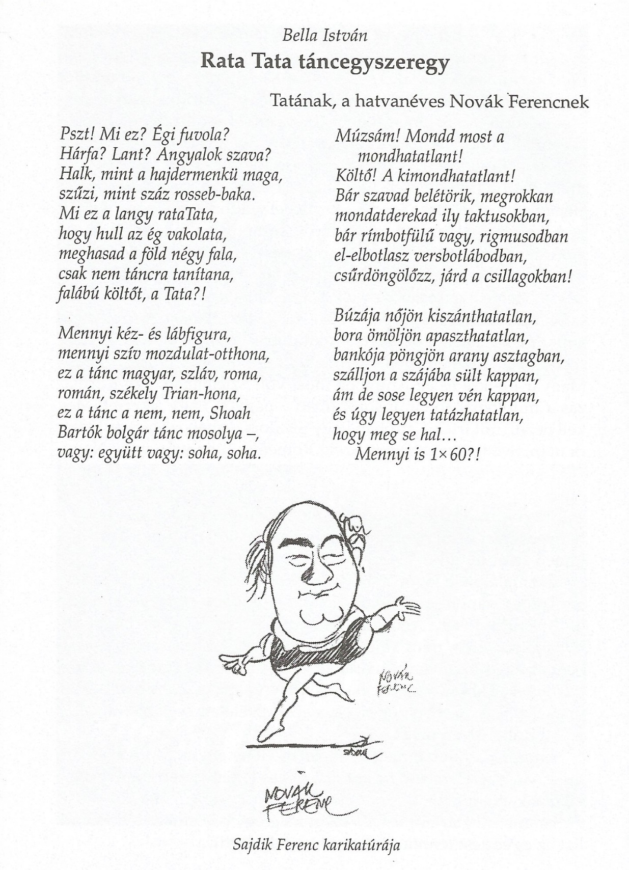
Részletek az Elmondtam én… Novák Ferenc, Tata című portrékötetből. Összeállította: Farkas László.
Planétás Kiadó, 2000

